Прикраса для волосся «Квітка маку»
(виготовлення у техніці «філтінг» – сухе валяння)
(Розробник: Несвіт С.О., культорганізатор Центру)
Підготувати матеріали для виготовлення прикраси: вовну червоного та коричневого кольорів, нитки жовтого кольору, голку і підставку для валяння вовни, ножиці, шаблон для намотування ниток, стрічку червоного кольору (фото 1). Способом валяння вовни за допомогою голки і підставки виготовити шість пелюсток майбутньої квітки (фото 2).
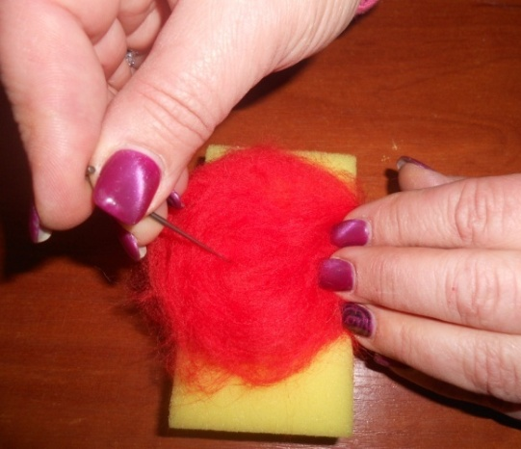
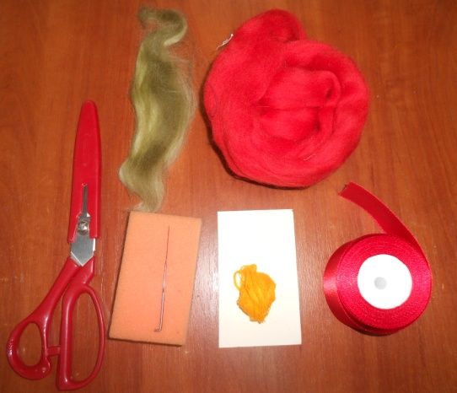

Фото 2
Фото 1

З вовни коричневого кольору за допомогою голки та підставки для валяння зробити півкулю (фото 3). Намотати нитку жовтого кольору на шаблон (фото 4).
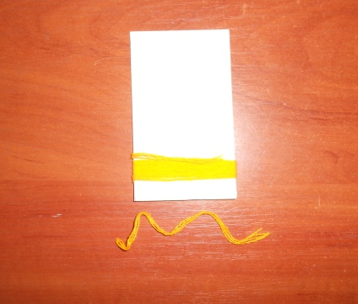
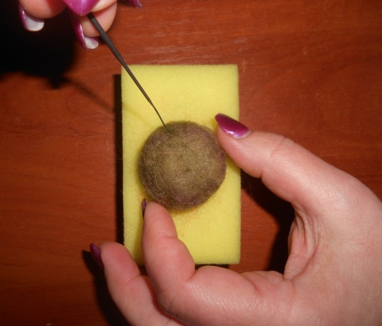

Фото 4
Фото 3

Намотану на шаблон нитку обережно зняти і зв’язати з одного боку. З протилежного боку – розрізати її та розправити по колу (фото 5,6).

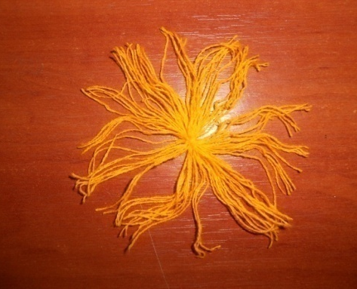
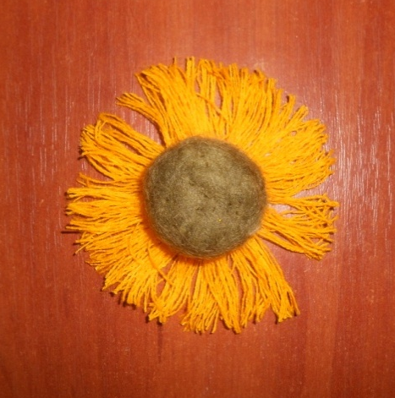
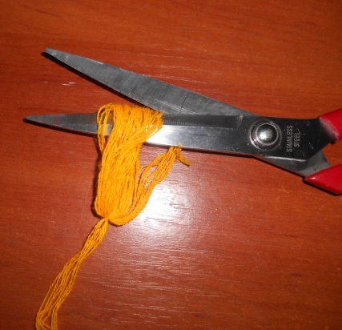

Фото 6
Фото 5
Фото 7

Складені у формі кола нитки з’єднати з півкулею коричневого кольору (фото 7). За допомогою голки і підставки для валяння приєднати («приваляти») пелюстки до серединки квітки (фото 8).
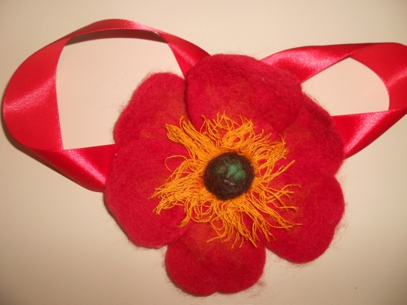
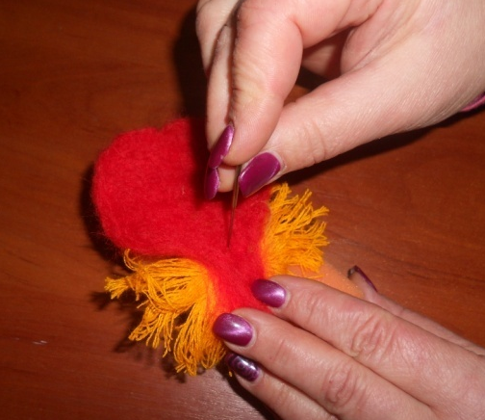

Фото 8
Фото 9

Готовий виріб з’єднати зі стрічкою (фото 9).

